**新余学院校园网使用指南**

目前我校的校园网已建设、测试完毕，并已投入使用，大家只要找到XYXY-Student，XYXY-Student-AUTO，XYXY-Teacher,XYXY-Teacher-AUTO四个信号即可上网，学生上网账号是身份证号（已预开户），密码是身份证后6位（6位X大写），老师上网账号为工号，密码为身份证号中的年月日（8位数）如有宿舍没有无线信号或无线设备没有安装，请拨打客服热线4008-099-099。办理上网套餐可以前往东门口运营商办理校园卡或在手机APP校趣多中购买上网套餐。

**一、校趣多小程序使用**  
安卓苹果用户可以微信直接搜索校趣多小程序或公众号。  
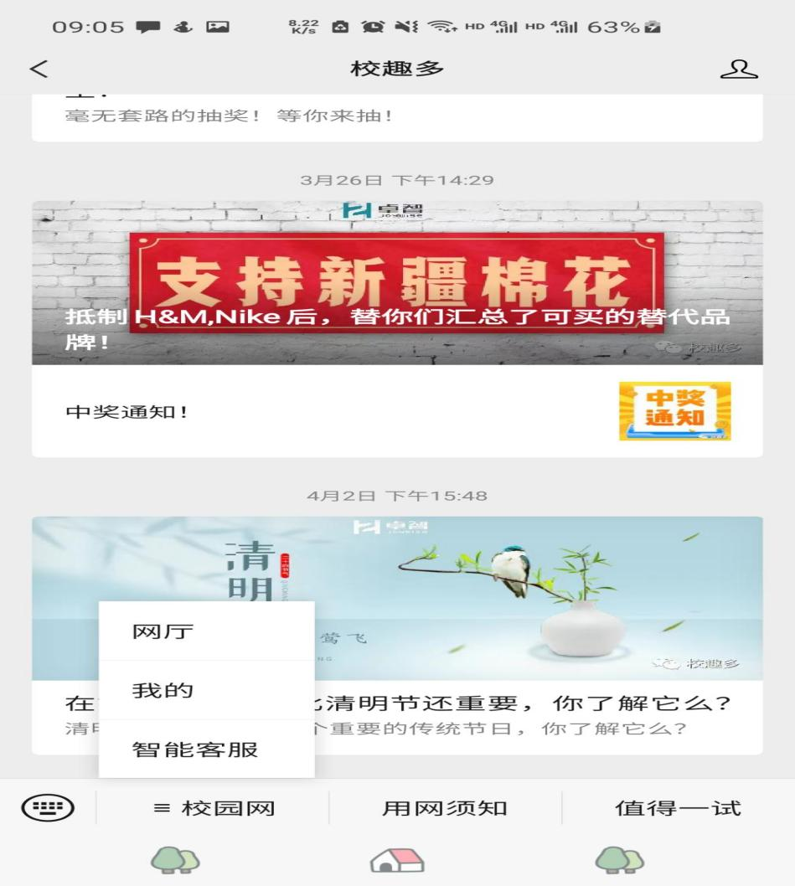  
1、点击我的，进行注册。

2、打开小程序后注册绑定。  
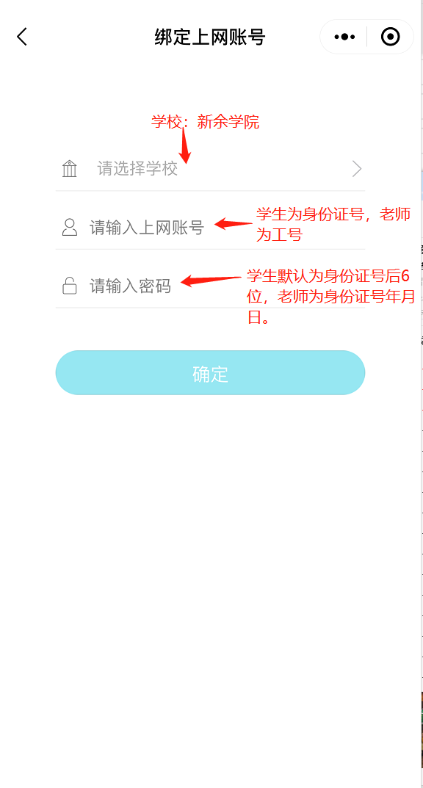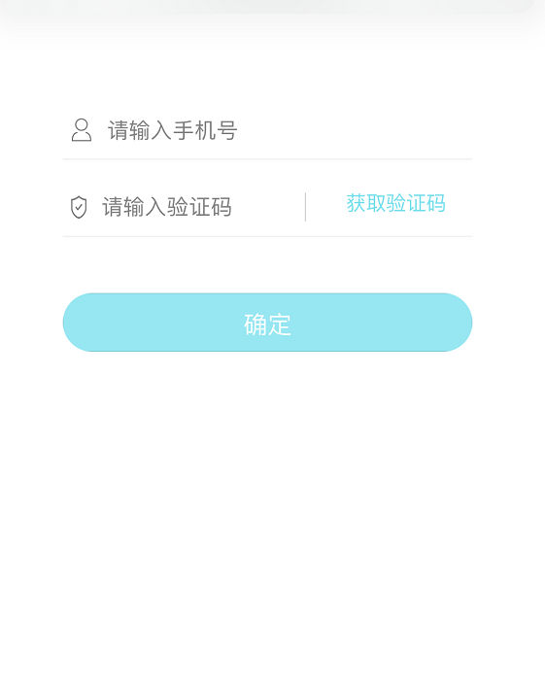  
  
 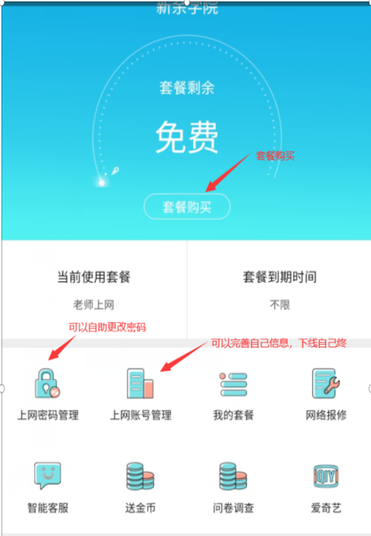

**二、电脑WEB操作指南**

（一）通过电脑连接“XYXY-Student”或者“XYXY-Teacher”无线网络信号进行操作。

1、在电脑右小角网络图标处点击左键，找到“XYXY-Student”或“XYXY-Teacher”无线网络信号。

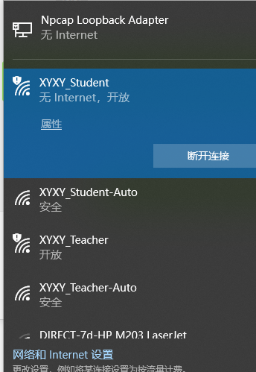

2、然后点击连接，打开浏览器即会出现以下页面：



3、登陆成功

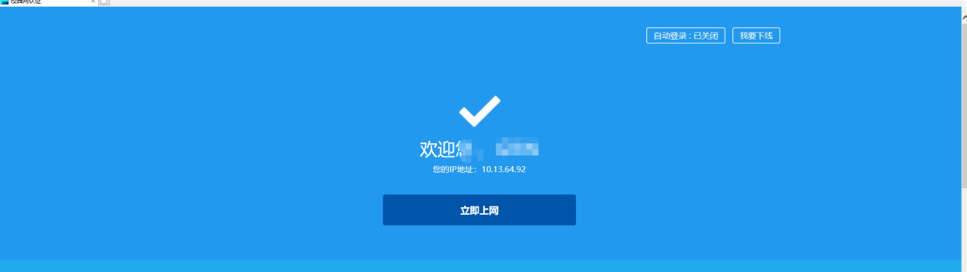

4、第一次登陆后请到校趣多小程序修改初始密码。

（二）通过电脑连接“XYXY-Student-Auto”或者“XYXY-Teacher-Auto”无线网络信号进行操作。

1、在电脑右小角网络图标处点击左键，找到“XYXY-Student-Auto”或者“XYXY-Teacher-Auto”无线网络信号。

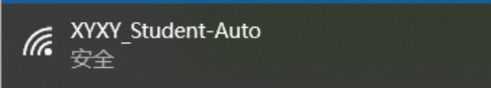

2、进入登陆界面

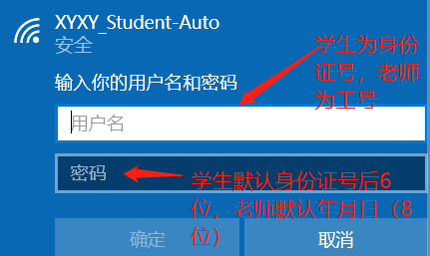

三、手机WEB操作指南

（一）通过手机连接“XYXY-Student”或者“XYXY-Teacher”无线网络信号进行操作。

1、在手机设置选项中找到WIFI,选择XYXY-Student”或者“XYXY-Teacher”信号：



2、进入登陆界面

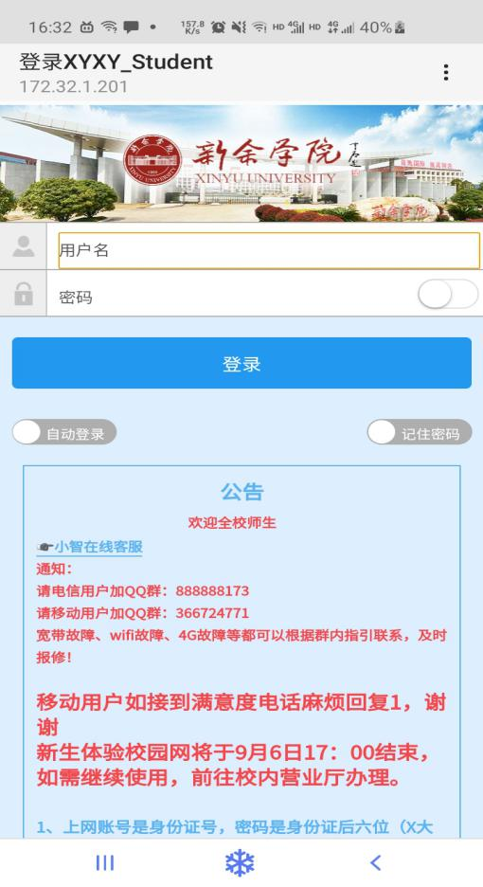

3、登陆成功

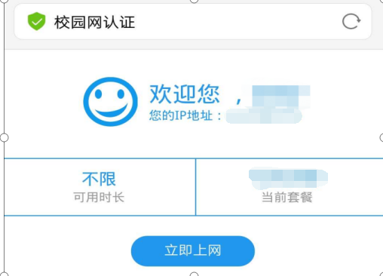

（二）通过手机连接“XYXY-Student-Auto”或者“XYXY-Teacher-Auto”无线网络信号进行操作。

1、在手机设置选项中找到WIFI,选择“XYXY-Student-Auto”或者“XYXY-Teacher-Auto”信号：

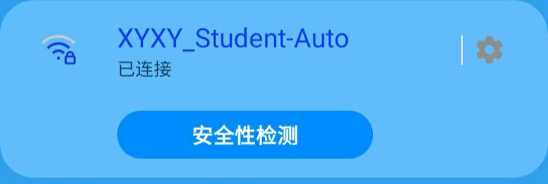

2、进入登陆界面：EAP方法选择【PEAP】

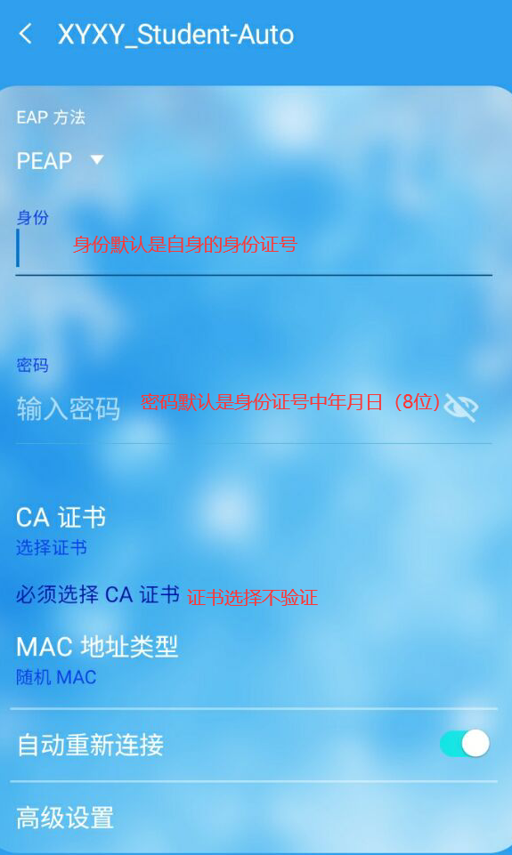  
（注：华为、OPPO、VIVO手机除CA证书外还需要将验证方式选择不验证）

**四、有线上网操作指南**

1、将宿舍中如图所示设备用网线和电脑有线口连接在一起。

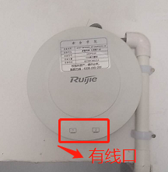

2、连接成功后，打开浏览器输入任意网址，即可弹出下载客户端的界面（如弹不出下载界面查看以太网或者本地连接的属性中的”Internet协议版本(TCP/IPV4)”是否是自动或取）如图下:

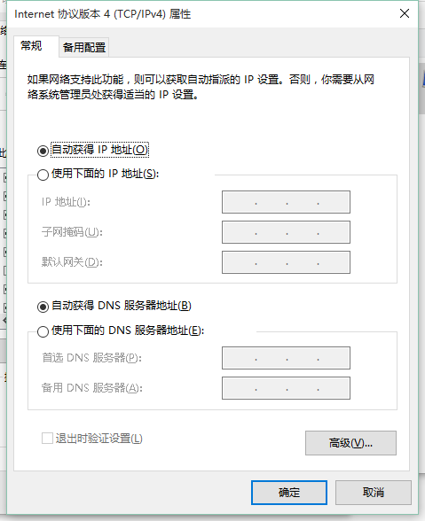

3、打开客户端

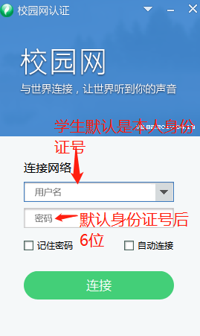

（注：老师使用客户端：账号为工号，密码为年月日8位数）

**五、温馨提示**

1、以上连接方式任何一种都可以正常上网。

2、如都不可以，请立即联系客服热线4008-099-099。

3、为了您上网安全，请第一次登陆后立即更改初始密码。

4、如果在使用过程中出现网络故障也可在“校趣多“APP上报修。